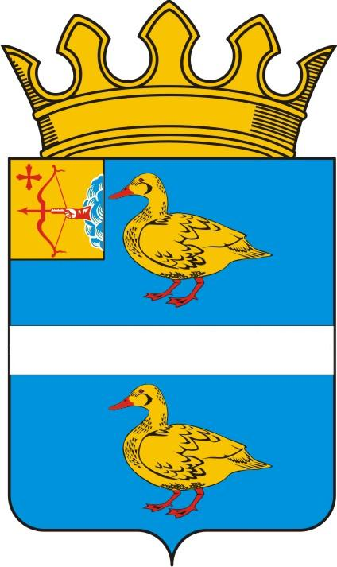

ДУМА ЯРАНСКОГО МУНИЦИПАЛЬНОГО РАЙОНА

КИРОВСКОЙ ОБЛАСТИ

РЕШЕНИЕ

29.07.2022 | № | 78
 | г. Яранск
Об утверждении Перечня имущества, безвозмездно передаваемого
из муниципальной собственности муниципального
образования Яранский муниципальный район
Кировской области в муниципальную собственность
муниципального образования Яранского городского
поселения Яранского района Кировской области

В соответствии с Федеральным законом Российской Федерации от 06.10.2003 № 131-ФЗ «Об общих принципах организации местного самоуправления в Российской Федерации», законом Кировской области от 03.03.2008 № 222-ЗО «О порядке разграничения имущества, находящегося в собственности муниципальных образований, расположенных на территории Кировской области», Уставом муниципального образования Яранский муниципальный район Кировской области, Яранская районная Дума РЕШИЛА:
1. Утвердить Перечень имущества, безвозмездно передаваемого из муниципальной собственности муниципального образования Яранский муниципальный район Кировской области в муниципальную собственность муниципального образования Яранское городское поселение Яранского района Кировской области согласно приложению.
2. Контроль за выполнением настоящего решения возложить на депутатскую комиссию по бюджету, финансам, экономической и инвестиционной политике.
3. Опубликовать настоящее решение в Информационном бюллетене органов местного самоуправления Яранского муниципального района, разместить в сети Интернет на официальном интернет-сайте органов местного самоуправления муниципального образования Яранский муниципальный район Кировской области.

Заместитель председателя  Яранской районной Думы  В. В.Царегородцев | Глава  Яранского района  А.А. Трушкова

ПОДГОТОВЛЕНО  Начальник управления по делам муниципальной собственности  администрации района |  | Т.В. Мальцева
СОГЛАСОВАНО  Заместитель начальника финансового управления администрации района |  | Л.А. Перцева
Консультант по юридическим вопросам отдела правовой  работы администрации района |  | Е.С. Трашкова

Приложение
УТВЕРЖДЕН
решением Яранской районной Думы
от 29.07.2022 № 78

П Е Р Е Ч Е Н Ь
имущества, передаваемого из муниципальной собственности муниципального образования
Яранский муниципальный район Кировской области в муниципальную собственность
муниципального образования Яранское городское поселение Яранского района Кировской области

№ п/п | Вид имущества | Наименование объекта |  | Местонахождение объекта (адрес) | Технические характеристики объекта | Балансовая (кадастровая) стоимость объекта (руб.) |  | Основание нахождения объекта у юридического лица (вид документа, дата, номер)
1 | 2 | 3 | 4 |  | 5 | 6 | 7
1.1. | Жилое помещение | Квартира | Кировская область, город Яранск, ул. Ленина, д. 7, кв. 6 |  | Общая площадь 42,3 кв. м., расположенное на втором этаже,  кадастровый номер 43:39:030209:146 | 326330.19 | Постановление Верховного Совета РФ от 27.12.1991 № 3020-1 «О разграничении государственной собственности Российской Федерации на Федеральную собственность, государственную собственность республик в составе Российской Федерации, краев, областей, автономных областей, автономных округов, городов Москвы и Санкт-Петербурга и муниципальную собственность»

